

Instituto Tecnológico de Estudios Superiores Monterrey

CAMPUS QUERÉTARO

Construcción de software y toma de decisiones

Ricardo Cortés Espinosa

Grupo 402

**Caso de estudio: Sistema de All-about-pools**

**Requisitos de software**

**PRESENTA**

Ariann Fernando Arriaga Alcántara - A01703556

Pablo César Jiménez Villeda - A01703517

Alan Fernando Razo Peña - A01703350

Ian García González - A01706892

Erick Alfredo García Huerta - A01708119

Armando Gutiérrez Rojo - A01702748

Fecha:

22 de febrero de 2022

**Caso de Estudio: All-about-pools**

I**dentificación del problema**

La empresa All-about-pools se está enfrentando a la necesidad de implementar nuevos y más eficientes métodos para mejorar y optimizar la gestión de sus operaciones en servicios de limpieza, mantenimiento y socorrismo de piscinas.

**Necesidad:** Optimizar las operaciones de los servicios de limpieza, mantenimiento y socorrismo de piscinas que All-about-pools ofrece.

**Requisitos de software:**

**Objetivo:**

* Aplicación web que gestione las operaciones de los servicios de limpieza, mantenimiento y socorrismo de piscinas que All-about-pools ofrece.

**Funcionales:**

Cliente:

* Crea cuenta.
* Inicia sesión.
* Eliminar cuenta.
* Modifica cuenta.
* Realiza solicitudes de servicios.
* Consulta informes de supervisores.
* Autoriza informes de supervisores.
* Accede a sus facturas.
* Levanta incidencias sobre los servicios que recibe.
* Recibe retroalimentación de las incidencias levantadas.
* Consulta información (servicios que ha recibido, incidencias, datos de los empleados que tiene asignado).
* Consulta el presupuesto realizado por el administrador.
* Autoriza el presupuesto consultado.

Administrador:

* Crea cuenta.
* Inicia sesión.
* Eliminar cuenta.
* Modifica cuenta.
* Registra información de empleados de la empresa (datos generales y zona geográfica en la que puede prestar los servicios).
* Consulta información de clientes.
* Consulta solicitudes de servicios de clientes.
* Realiza presupuestos de la solicitud del cliente.
* Asigna personal a solicitudes de servicios.
* Consulta solicitudes de clientes
* Genera listado de clientes.
* Genera facturas.
* Realiza informes del trabajo que está realizando.
* Consulta ingresos totales.
* Gestiona datos maestros del sistema.

Empleado (socorristas, supervisores y personal de mantenimiento):

* Crea cuenta.
* Eliminar cuenta.
* Inicia sesión.
* Modifica cuenta.
* Consulta asignación de trabajos que tiene.
* Realiza informes del trabajo que está realizando.

| Función | Cliente | Administrador | Empleado |
| --- | --- | --- | --- |
| Crea cuenta. |  |  |  |
| Inicia sesión |  |  |  |
| Eliminar cuenta. |  |  |  |
| Modifica cuenta |  |  |  |
| Realiza solicitudes de servicios. |  |  |  |
| Consulta informes de supervisores. |  |  |  |
| Autoriza informes de supervisores. |  |  |  |
| Accede a sus facturas. |  |  |  |
| Levanta incidencias sobre los servicios que recibe. |  |  |  |
| Recibe retroalimentación de las incidencias levantadas. |  |  |  |
| Consulta información (servicios que ha recibido, incidencias, datos de los empleados que tiene asignado). |  |  |  |
| Consulta el presupuesto realizado por el administrador. |  |  |  |
| Autoriza el presupuesto consultado. |  |  |  |
| Registra información de empleados de la empresa (datos generales y zona geográfica en la que puede prestar los servicios). |  |  |  |
| Consulta información de clientes. |  |  |  |
| Consulta solicitudes de servicios de clientes. |  |  |  |
| Realiza presupuestos de la solicitud del cliente. |  |  |  |
| Asigna personal a solicitudes de servicios. |  |  |  |
| Consulta solicitudes de clientes. |  |  |  |
| Genera listado de clientes. |  |  |  |
| Genera facturas. |  |  |  |
| Realiza informes del trabajo que está realizando. |  |  |  |
| Consulta ingresos totales. |  |  |  |
| Gestiona datos maestros del sistema. |  |  |  |
| Consulta asignación de trabajos que tiene. |  |  |  |

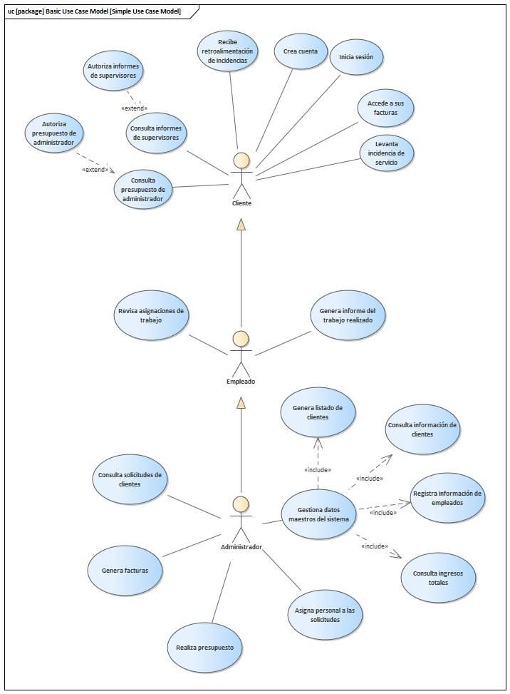

**No-funcionales:**

* 1. Usabilidad
     1. La fuente de los títulos y texto es modificada de acuerdo a:
        1. Tamaño relativo de la pantalla, es decir, la fuente cambia al tener un tamaño porcentual relativo al tamaño de la pantalla.
        2. Preferencias determinadas en la configuración del dispositivo (aumento porcentual de todo el texto).
     2. La aplicación cuenta con opciones de accesibilidad.
        1. Textos alternativos para imágenes y gráficos que puedan ser leídos en voz alta.
     3. La interfaz de la aplicación se puede visualizar de forma adecuada en pantallas de un ancho de 320 px (iPhoneSE) hasta 1800px.
  2. Rendimiento
     1. En condiciones normales de uso de red, las peticiones de datos no pueden superar un tiempo de respuesta máximo de 3 segundos.
     2. La aplicación no se bloquea ni presenta stuttering durante animaciones en ninguna de sus versiones.
     3. El sistema deberá contar con la capacidad de almacenar los perfiles de al menos la cantidad total de trabajadores de la institución.
     4. Se contratarán los servicios de Microsoft Azure para mantener la aplicación en línea cuando la infraestructura de la institución no sea suficiente.
  3. Disponibilidad
     1. La aplicación web se puede visualizar desde todas las versiones posteriores de los siguientes navegadores:
        1. Firefox 93
        2. Chrome 95
        3. Opera 80
        4. Safari 13
        5. Edge 90
     2. Las funciones de la aplicación son las mismas para todas sus versiones en dispositivos móviles.
  4. Seguridad
     1. El uso de la API del sistema requerirá de credenciales provistas por la institución como medio de autenticación.
     2. **RBAC:** Se tiene constancia de si el usuario es un cliente, administrador o empleado y se limita su vista y consultas a la información correspondiente a las funciones que tienen disponibles.
     3. Las contraseñas se guardarán después de ser encriptadas usando el algoritmo sha256 en la base de datos.
  5. Mantenibilidad
     1. Existe documentación donde se pueda revisar las funciones y lógica detrás de la estructura del sistema.
     2. Se tienen archivos estructurados que documenten todas las funciones obtenidas de las APIs de terceros en el sistema.
     3. Se genera un diagrama de actividades por cada caso de uso de la aplicación.
     4. Se tiene documentación respecto a los distintos endpoints de la API y los resultados de utilizar los distintos métodos de HTTP para estos.
     5. Las respuestas de la API son claras respecto a los errores que se puedan producir para facilitar la depuración.
  6. Escalabilidad
     1. Se crea una librería de componentes de la interfaz gráfica para ser reutilizados en futuras expansiones.
     2. Los componentes son elaborados usando React y pueden ser usados para construir una aplicación web.

**Información:**

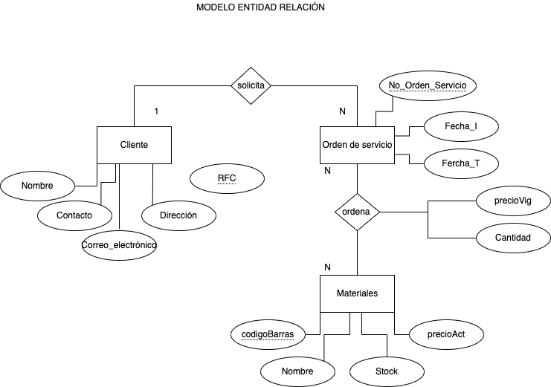

**Negocio:**

Los clientes deben contar con una cuenta registrada en la plataforma para poder tener acceso a los servicios.

Para poder hacer uso de los servicios que se ofrecen se debe contar con una piscina y/o alberca la cual requiera limpieza, mantenimiento y/o socorrismo.

Solo se podrá mandar retroalimentación al cliente si se levanta una incidencia a través del sistema.

Los empleados (socorristas, supervisores, y personal de mantenimiento) tienen permitido consultar la asignación de trabajo que tienen.

Únicamente el administrador podrá generar diversos reportes y gestionar los datos maestros del sistema.

**Interfaz:**

* Interfaz gráfica:
  + El sistema será accedido por la url: www.allaboutpools.es
  + El sistema tendrá que contar con 3 niveles de gestión y acceso
    - Externo: para clientes.
    - El Interno: para personal
    - El de gestión: para el administrador de sistema, el cual le permite gestionar funcionalidades del backend.
  + La interfaz del sistema deberá adaptarse a las dimensiones del dispositivo donde se esté operando.
  + La interfaz es intuitiva y los usuarios no necesitarán ser capacitados previamente.
  + El sistema deberá de seguir la con la filosofía de diseño de la institución en cuanto a los logos y tipografía.
  + La paleta de colores del sistema deberá seguir las tendencias de diseño de la misma institución.
  + El sistema mostrará la información que el usuario consienta en su perfil.

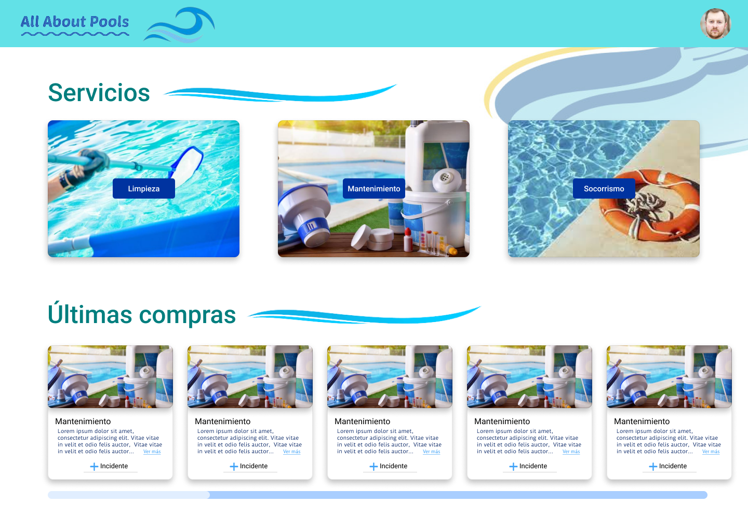

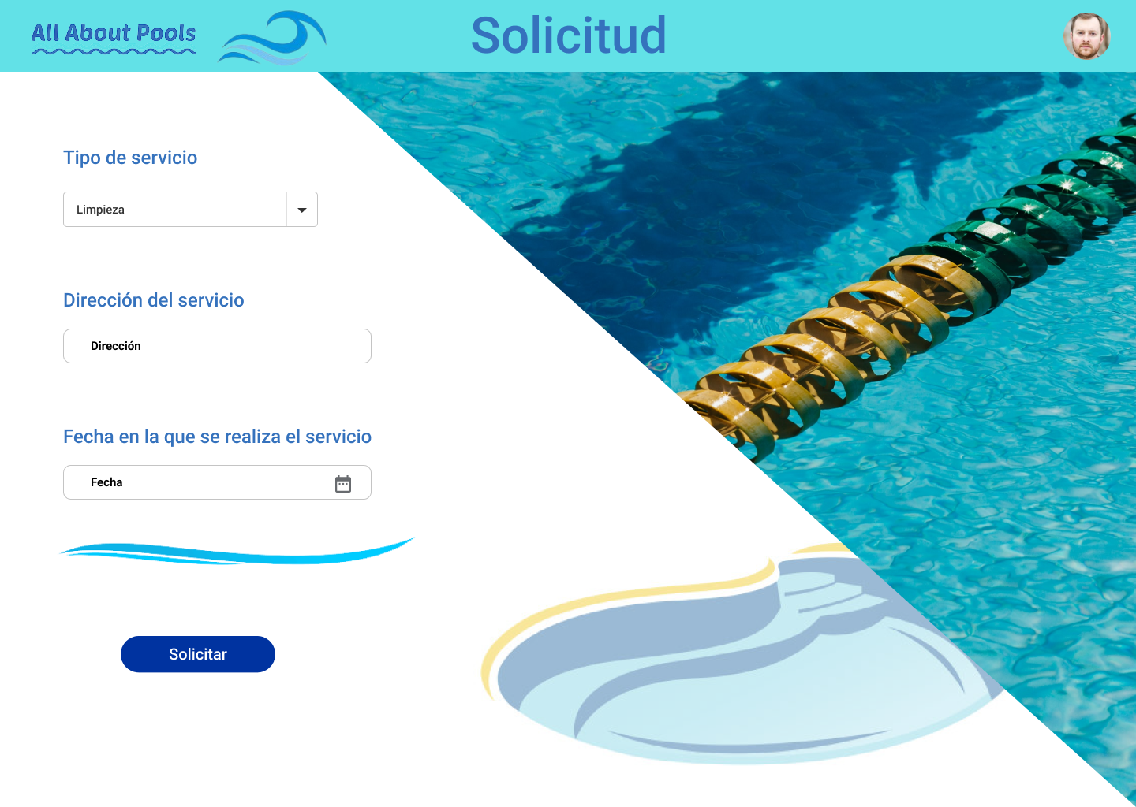

* Uso e implementación de APIs:
  + El sistema cuenta con una API que puede ser usada por otros sistemas que cuenten con credenciales provistas por All about pools para consultar información.
  + El sistema interactúa con la API de autenticación de google para permitir que solamente usuarios del All About pools y cuentas permitidas accedan a la plataforma.
  + El sistema se comunica con una API que redirecciona a los clientes al portal de su banco donde podrán pagar sus facturas.